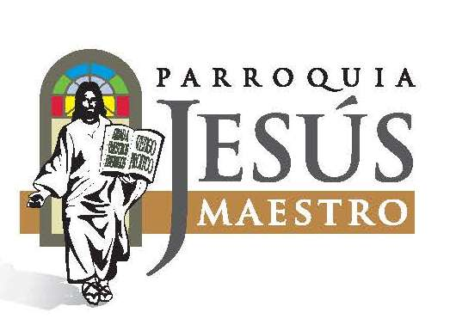
Fecha de solicitud de del
Fecha de la Boda de del
Hora Lugar
Teléfonos Novio
Teléfonos novia

-Nombre del Novio _____________________________________________________________________________
Nacionalidad
Cedula de identidad, si es dominicana ________________________No. Pasaporte, otra nación ______ ________
Edad años Profesión Estado Civil ________
Dirección
Bautizado en la Parroquia ________
Pertenece a la Parroquia
Sacramentos recibidos: Bautismo__________ Primera Comunión:________Confirmación__________________
Hijo de : Residente en :
Hijo de : Residente en : ________
-Nombre de la Novia _____________________________________________________________________________
Nacionalidad Edad años Cédula de identidad o Pasaporte No. ________
Profesión Estado Civil ________
Dirección
Bautizado en la Parroquia ________
Pertenece a la Parroquia
Sacramentos recibidos: Bautismo ___________Primera Comunión __________Confirmación _________________
Hija de : Residente en :
Hija de : Residente en :
Fecha de Amonestaciones_______________________________Lugar______________________________________
Dispensa: De____________________________________________________________________________________
A qué Comunidad de la Iglesia pertenecen los novios:____________________________________________________

Identidad de los Padrinos ó Testigos del Matrimonio

Nombre del Padrino

Cédula Personal de Identidad No.

Residente en

Hijo del Señor

Hijo de la Señora

Nombre de la Madrina

Cédula de Identidad Personal No.

Residente en

Hija del Señor

Hija de la Señora

Nombre del Novio

Nombre de la Novia

